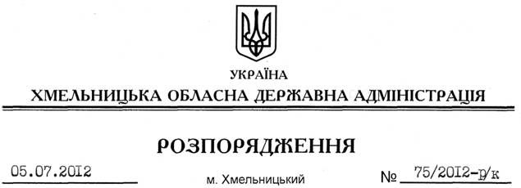

Про надання відпустки Л.Гуралю

На підставі статті 6 Закону України Про місцеві державні адміністрації”, статті 26 Закону України “Про відпустки”:
Надати Гуралю Леоніду Андрійовичу, заступнику голови обласної державної адміністрації, відпустку без збереження заробітної плати у кількості 2 календарних днів з 06 по 07 липня 2012 року у зв’язку із сімейними обставинами.
Підстава: заява Л.Гураля від 04.07.2012 року

Голова адміністрації В.Ядуха

